Diagnóstico Insumos Agrológicos – Empalme Gestores Catastrales

Qué son las Áreas Homogéneas de Tierras (AHT)

Los insumos agrológicos para la actualización catastral están basados en las Áreas Homogéneas de Tierras, las cuales representan aquellas áreas rurales con condiciones similares en cuanto a clima, relieve, material parental y características internas de los suelos, que expresan la capacidad productiva de la tierra por medio de un Valor Potencial (VP), estas delimitaciones del territorio están definidas en 13 Clases, siendo la Clase 1 la que presenta la mejor capacidad productiva y la Clase 13 la que representa las tierras improductivas.

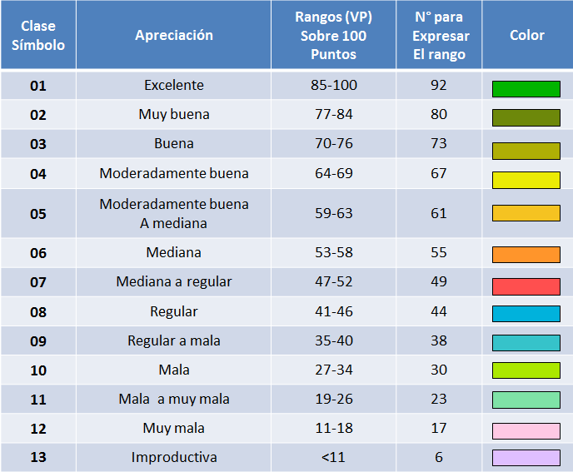

A partir de los Levantamientos de Suelos se desarrollan aplicaciones agrológicas con múltiples fines, una de ellas son las Áreas Homogéneas de Tierra (AHT), las cuales tienen como fin clasificar el suelo rural de acuerdo a su aptitud agrológica, basados en sus propiedades físicas, químicas, climatológicas y topográficas. Las AHT son elaboradas a partir de una metodología de caracterización de tierras para catastro, en pro de elaborar los avalúos rurales de forma masiva, con un nivel de precisión y efectuando el estudio a escala 1:25.000.

Importancia de las AHT dentro de la actualización catastral

Dado que las Áreas Homogéneas de Tierras son áreas que expresan la capacidad productiva de la tierra por medio de un Valor Potencial, con base a las condiciones de clima, relieve, material parental y características los suelos, tiene una importancia significativa ya que esta variable junto a la Norma de uso del suelo son fundamentales para la determinación de las Zonas Homogéneas Físicas, insumo base para la investigación directa e indirecta del mercado inmobiliario con el fin de efectuar los avalúos catastrales masivos a nivel rural.

Productos a entregar por parte de la Subdirección de Agrología

Los productos y resultados de este proceso serán las Áreas Homogéneas de Tierra a escala 1:25.000 a nivel municipal, por lo tanto para cada municipio se contará con una Base de Datos Geográfica (.mdb) en la cual se presentan los polígonos por subclases de las AHT definidas y su tabla de atributos que contiene la información detallada de: Código del municipio, Símbolo de AHT, Unidad Cartográfica de Suelo, Clase, Unidad Climática, Pendiente, Forma de la Pendiente, Limitantes específicos (Erosión, Inundación, Encharcamiento, Fluctuación del Nivel Freático, Profundidad Efectiva, Horizontes Dénsicos, Fragmentos Gruesos en el perfil, Pedregosidad Superficial, Rocosidad, Sodicidad, Salinidad, Contenidos de Yeso, Drenaje Artificial, Acidez Intercambiable, Misceláneos Rocosos o Erosionados), Valor Potencial y Características de Suelos de donde derivó la AHT actualizada.

Así mismo, se contará también con la leyenda de AHT en formato PDF para cada municipio, la cual contiene en orden ascendente las clases de 01 a 13 según el valor potencial, incluye una descripción que inicia con la localización del clima, luego el relieve indicando el rango de pendiente en porcentaje y en seguida las afectaciones por erosión, inundación o encharcamiento, pedregosidad o rocosidad, si las hay, luego se describe el material de origen de los suelos, las características agronómicas, los limitantes específicos y la fertilidad química; estos dos productos se entregan de forma digital.

